Руководство по эксплуатации

1. Внедрение продукции
Машина представляет собой специальную машину для бочки с щеткой на пять галлонов, основной материал - 304, красивый внешний вид, разумная структура, удобное управление, автоматическое управление, основные компоненты - импорт, внутренняя и внешняя щетка для тела, уменьшает площадь использования пользователя, идеально подходит для оборудование для розлива пяти галлонов.

2. Технические характеристики
Мыть головы : 3
lРазмер бутылки: бутылка 5 галлонов и 3 галлона, размер горлышка должен быть одинаковым
л Производительность: 300 баррелей/час
л Электропитание: 220 В/3 фазы/60 Гц
л самая большая потребляемая мощность: 1.5 кВт
l Источник воздуха: давление 0.7~0.8 МПа, расход воздуха: 1 м3/миль
l Воздушный клапан: Торговая марка Festo
л Цилиндр: Бренд Airtac
л Материал: Структура SS304 1.2 мм
l Тип конструкции: система привода с зубчатой ​​передачей, бутылка для остановки/запуска цилиндра
л Общий размер: 1950×1500×2500мм
л Вес: 350 кг
1. Внутренняя бутылка промывается водой под давлением. Бар SS с отверстиями вместо щетки.
2. Бак, установленный в нижней части машины для рециркуляции воды с моющим средством, а также с системой нагрева (электрические нагревательные стержни).
3. Двигатель с регулируемой скоростью, установленный на машине.

3. Принцип работы
Ковш под действием конвейера поступает в щеточную бочку машины. Когда фотоэлектрический датчик обнаружил шесть стволов в столбе, цилиндр блока ковша выдвигается, цилиндр толкающего ствола, толкающего ствол в ствол, поворачивается. Шпиндель повернулся на 180 градусов, ствол повернулся, повернув затычку и защелкнув внешнюю щетку. Наружное вращение щеток, вращение приводных стволов. После размещения подъемный цилиндр поднимает внутреннюю щетку в сборе и входит в ведро, разбрызгивает воду, время работы щетки регулируется.

4. Установка и настройка
После распаковки устройства сначала проверьте, чтобы винты не ослабли, не отвалились, отрегулируйте ножки так, чтобы высота трубопровода и конвейера была одинаковой, а также отображался уровень состояния, мощности и поддержания хорошего заземления с последующей подачей газа, водоснабжение.
Откройте газовую систему, регулирующий клапан, давление было отрегулировано до 0.6-0.8 МПа, мощность, следите за каждым движением в норме, подтверждая, что нет сбоя входа в автоматическую систему, переключатель отключил «Авто»:
① (регулировка повернутого ствола агентства, как показано) Не ​​обнаружено близкой щетки к внешнему стволу, ствол не вращается, отрегулируйте угол шестерни «1». Способ 1 - снять рейку, вручную поднять повернутый ствол ствола, зуб или множество позиций зубов, а затем положить на стойку. Способ 2 - ослабить гайку 3, ключом повернуть шток цилиндра, сжать выступы рейки, угол поворота ведущей шестерни, наоборот, стволы залипают слишком туго, тогда регулировка этим методом.
② Слишком быстро загнул стволы регулируемый цилиндрический вентиль «5» или «6»;
③ Цилиндр барабана блока движется слишком быстро или слишком медленно, вы можете отрегулировать 1 положение переключателя обнаружения, 2 отрегулировать скорость конвейера, 3 отрегулировать клапан цилиндра, 4 отрегулировать время работы щетки. Регулировку времени барабана щетки можно выполнить, отрегулировав винты ПЛК в форме «*» по часовой стрелке в течение длительного времени, тогда как короче.

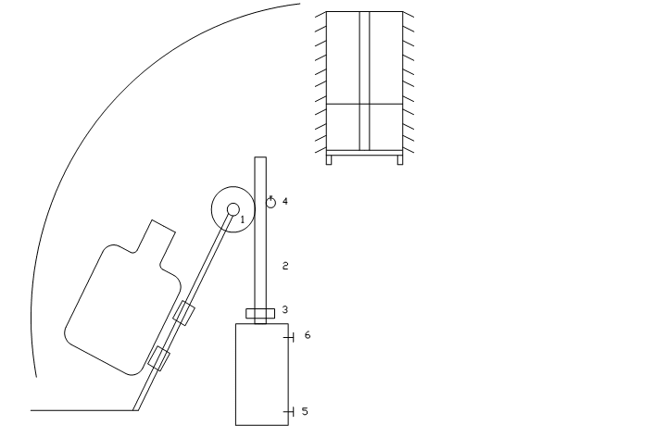

5. Меры предосторожности и обслуживание
Выключение питания должно отключить питание, а затем перекрыть подачу газа.
Власть должна сначала открыть подачу газа, а затем власть.
Частые выбросы сточных вод воздушного компрессора во избежание засорения электромагнитного клапана.
Когда тарелка ствола повернута вниз, следует отключить газовые затворы, чтобы предотвратить попадание в тело человека;
FRL должен добавлять легкое масло.
Категорически запрещена работа насосов без воды.
Категорически запрещается работать без бочек, предотвращая совмещение внутренней и внешней щетинок.

6. Распространенные неисправности и анализ

Феномен | Причина | Методы устранения
Стволы не вращаются | Не защелкивается кистью  Бочки слишком близко | Отрегулировать поворот обшивки  Стволы с неправильными характеристиками
Бездействие | Фотоэлектрический плохой  Расстояние обнаружения неверно  Никакого давления | Замените фотоэлектрический  Отрегулируйте расстояние  Откройте подачу газа
Водяной насос не подает воду | Трубы с воздухом | Отработанный воздух водяного насоса
позднее включение портала, подъемный цилиндр без действия | Положение сигнального переключателя неправильное | Регулировка положения сигнального переключателя
Блокировать бочки в неподходящий момент | Скорость конвейера неправильная  Неправильное фотоэлектрическое положение | Отрегулируйте скорость  Отрегулируйте положение фотоэлектрического
Цилиндр не работает | Клапан баллона закрыт или неисправен  Плохой электромагнитный клапан  Точка ПЛК повреждена | Регулирующий клапан  Замена электромагнитного клапана  Капитальный ремонт ПЛК
Спортивная неуравновешенность подъемного механизма | Два подъемных цилиндра, клапаны несовместимы | Регулировочный клапан
Внешняя щетка не вращается | Верхняя цепь слишком ослаблена  Затянутая гайка ослаблена  Плохой мотор | Регулировка натяжного колеса  Крючковым ключом затянуть гайку  Проверить мотор

